Развитие ориентировки в пространстве детей трех лет.

Развитие ориентировки в пространстве является важным условием развития маленького ребенка, поэтому на третьем году жизни у ребенка необходимо накапливать опыт восприятия ближайшего пространственного окружения. В основе этой работы лежит метод развития ориентировок к частям своего тела.
Воспитатель привлекает внимание ребенка к себе самому, учит показывать на себе, где голова, лицо, ноги, живот и т.д. Рассказывает, что глазками мы смотрим, ушками – слышим. В этой работе используются игры-шутки: «Водичка-водичка», «Ладушки», «где же, где же наши ручки», «Большие ноги шли по дороге», «Мы руки поднимаем», «Маленькие ножки бежали по дорожке», «Как у нашей дочки», «Зайка беленький сидит», «Как у нашего кота». Такие потешки помогают познакомить ребенка не только со своим телом, но и с телом некоторых животных. Также воспитатель целенаправленно обращает внимание детей на то, что их окружает в детском саду и на участке. Знакомит с названием, расположением и предназначением отдельных помещений, размещением игрушек, предметов обихода, места хранения личных вещей. Для этого проводятся путешествия, экскурсии.
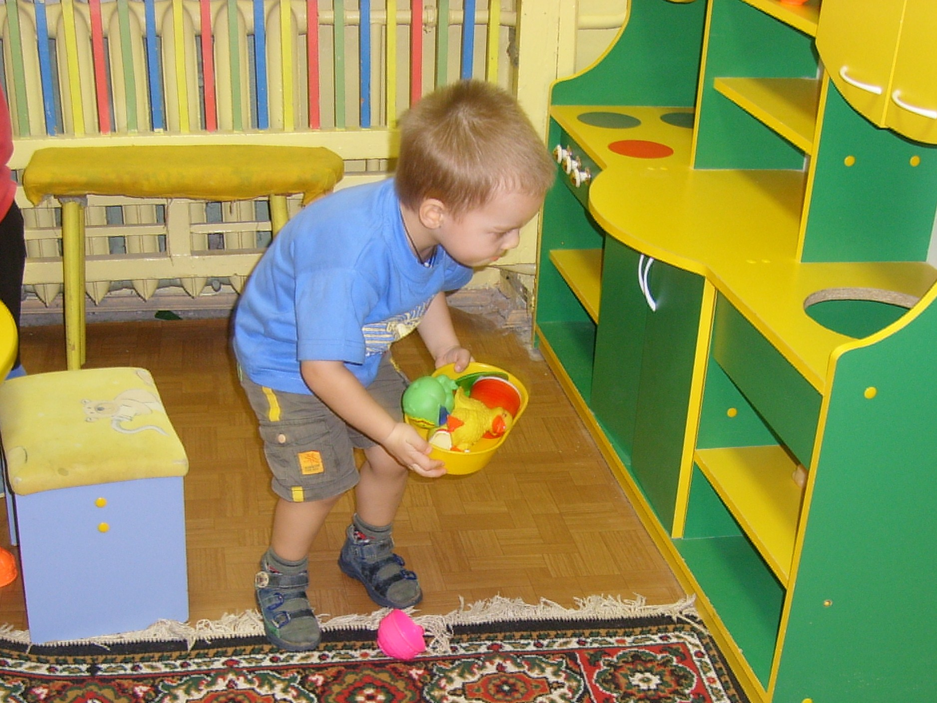
Развитию пространственных ориентировок способствуют разные виды деятельности детей. Важное место принадлежит игре: «Где звенит», «найди флажок», «где спряталась снегурочка», «куда спрятались звери», прятки, колокольчик, «найди свой дом», «найди, принеси игрушку».
Постепенно ребенок приучается слышать предлоги и наречия, выражающие пространственное отношение, а также соотносить их с местом расположения предмета. Воспитатель побуждает детей к тому, чтобы они повторяли за ним и использовали предлоги и наречия. Для этого используются дидактические игры и упражнения.
Организация игровых упражнений на различение количества, цвета, размера, формы предмета, а также развитие первых пространственных ориентировок создают не обходимую основу для успешного формирования познавательных действий.

